ОТЧЕТ  
ПО ЛАБОРАТОРНОЙ РАБОТЕ №4  
ПО ДИСЦИПЛИНЕ «ИНТЕРФЕЙС “ЧЕЛОВЕК – ЭЛЕКТРОННЫЕ ВЫЧИСЛИТЕЛЬНЫЕ МАШИНЫ”»

Факультет: АВТ Преподаватель: Токарев В.Г.

Группа: АВТ-918

Студенты:

Слепцов С.Р.

Саркисян С.Р.

Ванин К.Е.

Цель работы:

Изучение общих принципов построения и функционирования подсистемы анализа запросов на естественном языке для системы накопления знаний.

Задание:

Составить описание диалога на AIML, имитирующее диалог с промышленным роботом. При этом в диалоге система AIML должна воспринимать команды «взять деталь из входного бункера», «загрузить деталь в станок», «взять деталь из станка», «положить деталь в выходной бункер». Система должна также запоминать стадию обработки детали (где она находится) и отвечать на соответствующий вопрос пользователя.

Ход работы:

Был разработана система, имитирующая разговор с промышленным роботом. В соответствие с заданием были реализованы команды: «взять деталь из входного бункера», «загрузить деталь в станок», «взять деталь из станка», «положить деталь в выходной бункер», «узнать текущее местоположение детали». Разработанная система в состояние запоминать текущее состояние обработки детали.

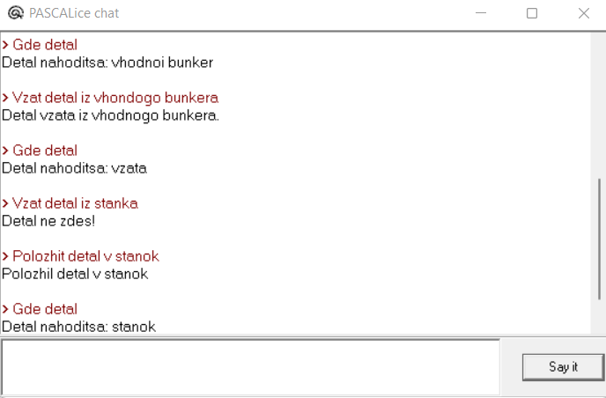

*Рисунок 1. Диалог с системой AIML.*

Вывод:

Изучили основные возможности и теги системы AIML, получив понимание того, что такое категории, паттерны и шаблоны. В соответствии с заданием, разработали систему имитирующую разговор с промышленным роботом.

**Листинг:**

<?xml version="1.0" encoding="ISO-8859-1"?>

<aiml version="1.0">

<meta name="language" content="en"/>

<category>

<pattern>Gde detal</pattern>

<template>

<condition>

<li name="Position" value="">

Detal nahoditsa: vhodnoi bunker

<think>

<set name="Position">vhodnoi bunker</set>

</think>

</li>

<li>

Detal nahoditsa: <get name="Position"/>

</li>

</condition>

</template>

</category>

<category>

<pattern>Vzat detal iz vhondogo bunkera</pattern>

<template>

<condition>

<li name="Position" value="vhodnoi bunker">

Detal vzata iz vhodnogo bunkera.

<think>

<set name="Position">vzata</set>

</think>

</li>

<li name="Position" value="">

Detal vzata iz vhodnogo bunkera.

<think>

<set name="Position">vzata</set>

</think>

</li>

<li>Detal ne zdes!</li>

</condition>

</template>

</category>

<category>

<pattern>Vzat detal iz stanka</pattern>

<template>

<condition>

<li name="Position" value="stanok">

Detal vzata iz stanka.

<think>

<set name="Position">vzata</set>

</think>

</li>

<li>Detal ne zdes!</li>

</condition>

</template>

</category>

<category>

<pattern>Polozhit detal v stanok</pattern>

<template>

<condition>

<li name="Position" value="vzata">

Polozhil detal v stanok

<think>

<set name="Position">stanok</set>

</think>

</li>

<li>Detal ne vzata!</li>

</condition>

</template>

</category>

<category>

<pattern>Polozhit detal v vihodnoi bunker</pattern>

<template>

<condition>

<li name="Position" value="vzata">

Polozhil detal v vihodnoi bunker.

<think>

<set name="Position">vihodnoi bunker</set>

</think>

</li>

<li>Detal ne vzata!</li>

</condition>

</template>

</category>

</aiml>